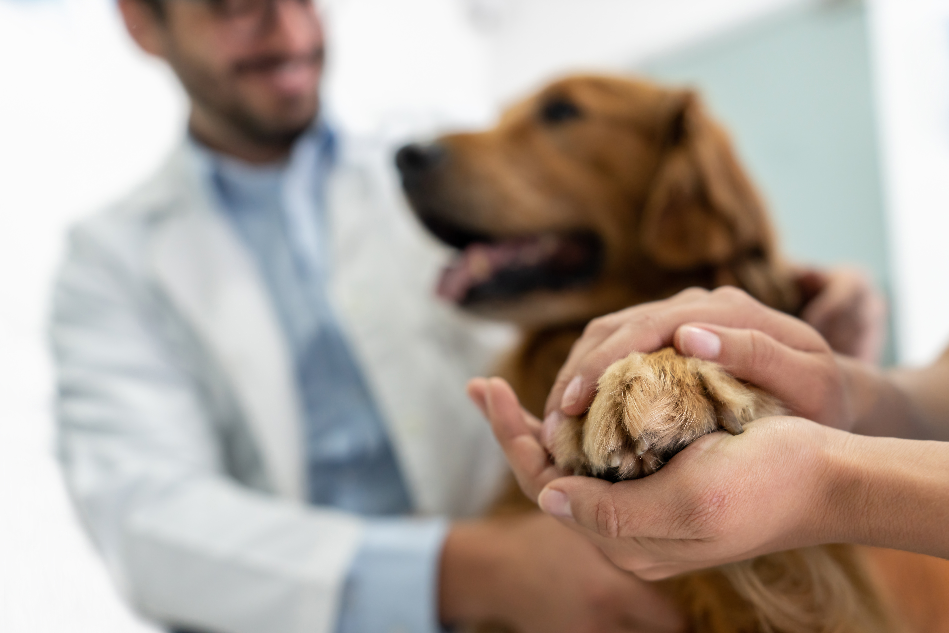

Clínica Veterinária

& Petshop – Part 2

**Amanda Farias da Rocha**

**Carlos Henrique Rodrigues Barile**

**Giovanna Andrade Dantas**

**Beatriz Silva de Andrade**

**Bernardo Vieira**

* **Tema**
* Clínica Veterinária
* **Descrição da atuação/segmento**
* Página inicial contendo detalhes de como a clínica é, como ela funciona e também possui abas e formato fácil para o cliente.
* Página com as especialidades da clínica, contendo o
* Área para contato, contendo informações como telefone, endereço e e-mail da clínica.
* Uma página de blog obtendo dicas e informações sobre o cuidado dos pets.
* **Objetivo Específico**
* Página inicial
* Sobre nós
* ‍Página de loja
* Informações pet
* Mapa de instituições pet
* **Objetivos Gerais**
* Página inicial: algumas informações, carrossel de imagens, header linkando as páginas do site
* Sobre nós: informações da clínica, e contato
* Página da loja: Catálogo com remédios, e produtos de cuidados pet, com um sistema de carrinho
* Informações pet: Blogs com tutoriais e assuntos de cuidado pet
* Mapa de instituições pets: Lista de instituições como, abrigos de animais e ONGs
* **Público-Alvo**
* Donos de pets que precisam de ajuda veterinária ou cuidados pets no geral
* Cuidadores de abrigos que precisam de suprimentos para pets
* ONG de animais
* **Principal Diferencial**
* Mapa de instituições pet
* Biblioteca de artigos e dicas
* Venda de medicamentos online